DAFTAR RIWAYAT HIDUP

- Biodata Mahasiswa
NIM : 11240227
Nama Lengkap : Dela Retika
Tempat / Tanggal Lahir : Batu Ampar, 02 Februari 2002
Alamat Lengkap : Kota Baru, RT02/RW01
Desa Sebirang, Kec. Ngabang
- Pendidikan
- SD Negeri 16 Nahaya, Kec Ngabang, lulus tahun 2014
- SMP Swasta Maniamas Ngabang, lulus tahun 2017
- SMA Negeri 07 Pontianak, lulus tahun 2020
- Riwayat Pengalaman Berorganisasi / Pekerjaan
- Menjadi atlet volleyball putri dari SD-sekarang
- Kerja di Caffeeshop Lumea September-Desember 2021
- Kerja di Coffeeshop Unicala Januari-April 2022

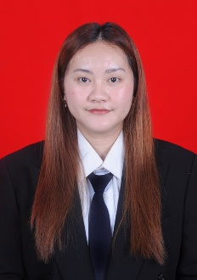
Pontianak, 3 Januari 2026
3 X 4

Dela Retika

LEMBAR BIMBINGAN SKRIPSI

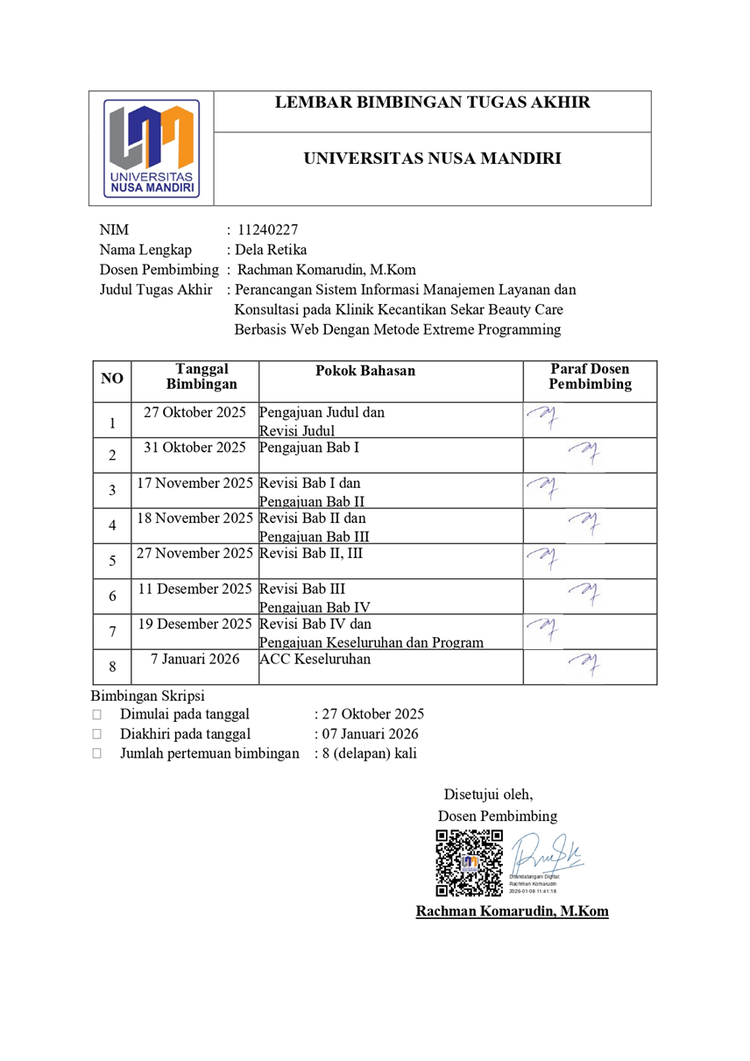

SURAT KETERANGAN RISET
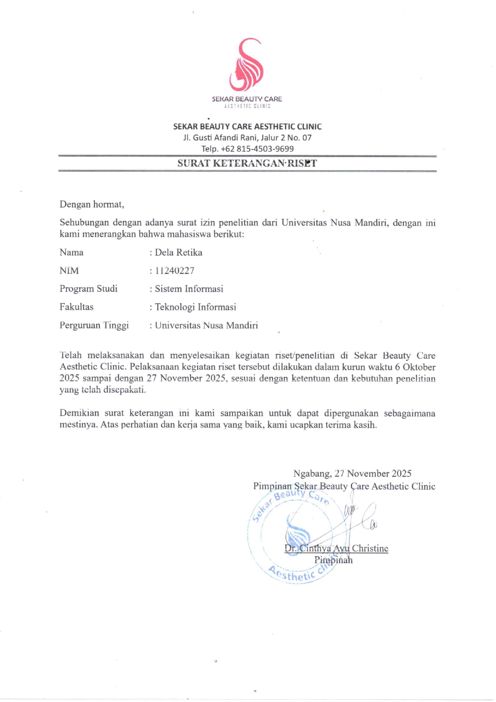

LAMPIRAN
Lampiran A. Dokumen Sistem Berjalan
Lampiran A-1 Formulir Pendaftaran Pasien Baru
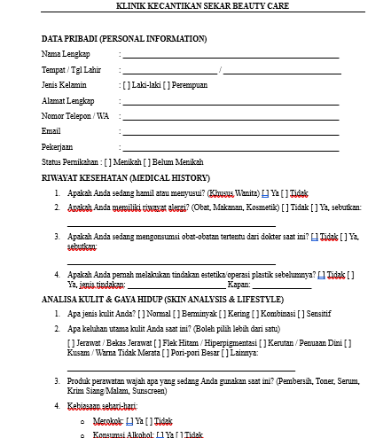
Lampiran A-2 Kartu Rekam Medis
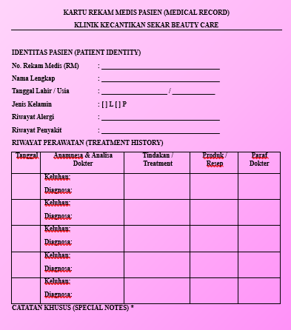
Lampiran A-3 Kwitansi / Faktur Pembayaran
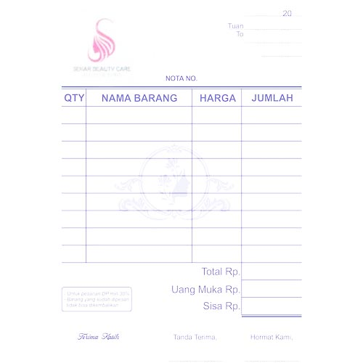

Lampiran B. Dokumen Sistem Usulan
Lampiran B.1 Data Pasien Baru
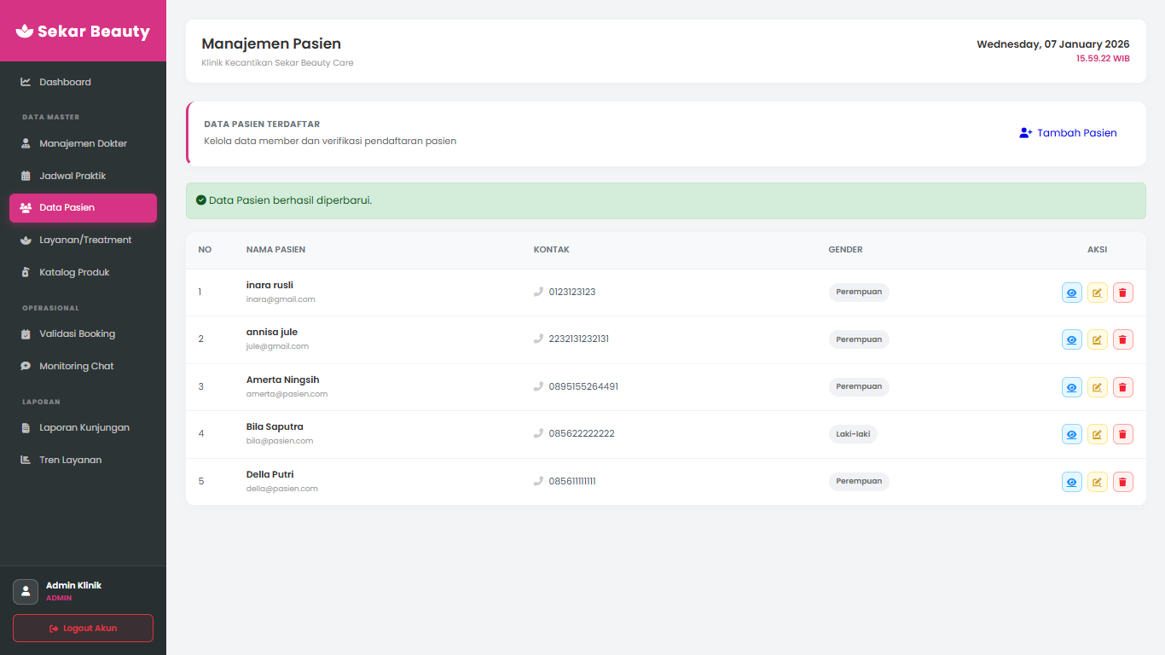
Lampiran B.2 Data Jadwal Dokter
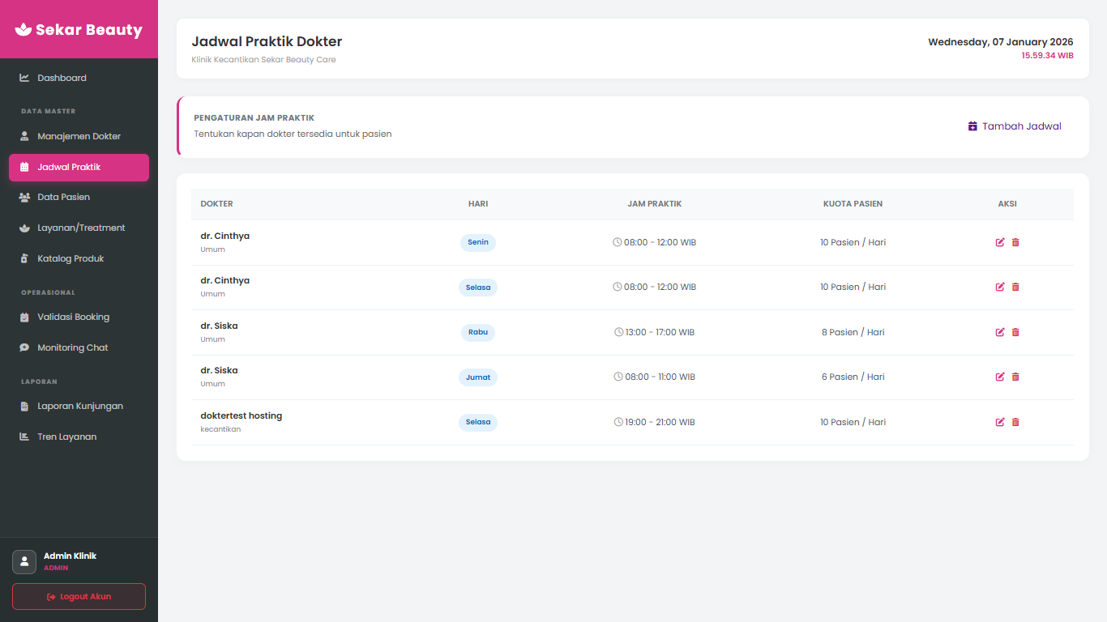
Lampiran B.3 Data Rekam Medis
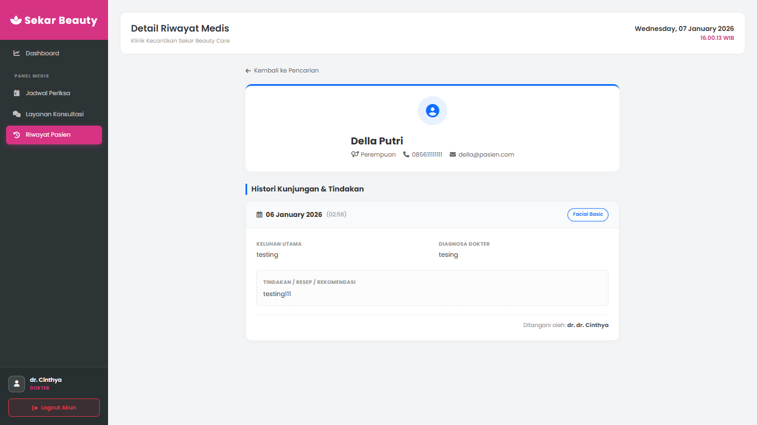Lampiran B.4 Bukti Booking
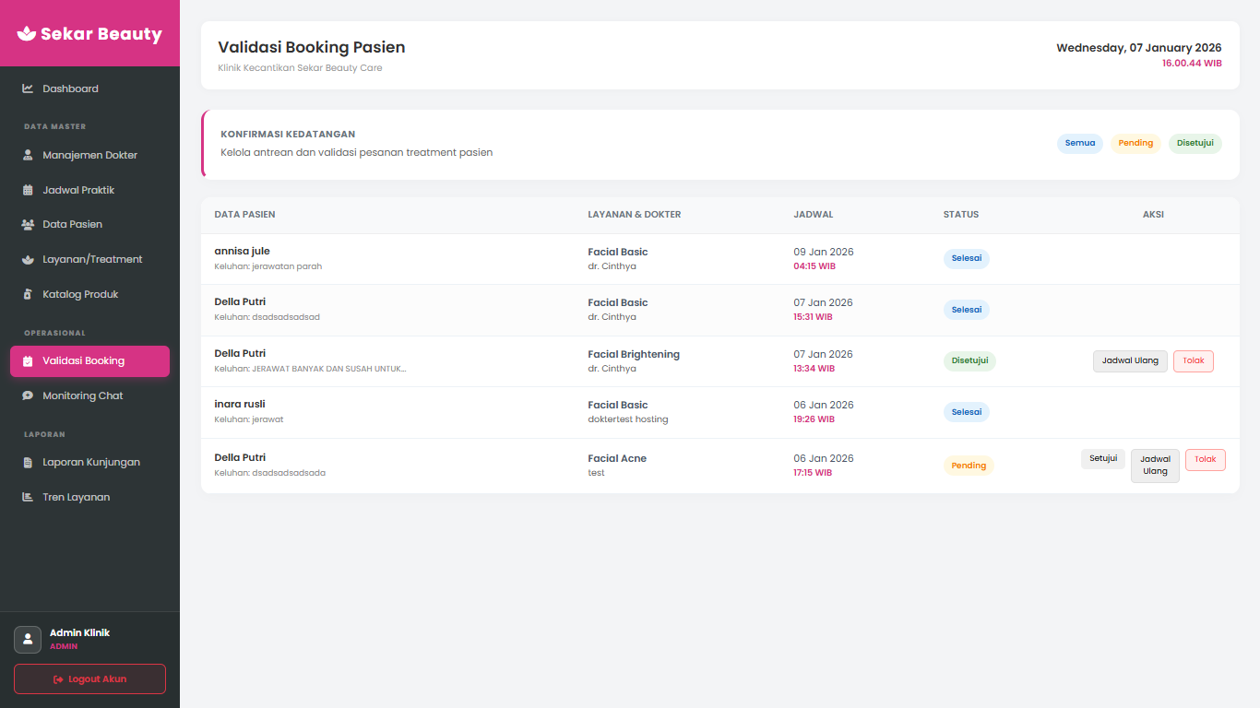Lampiran B.5 Resep Digital & Instruksi Perawatan
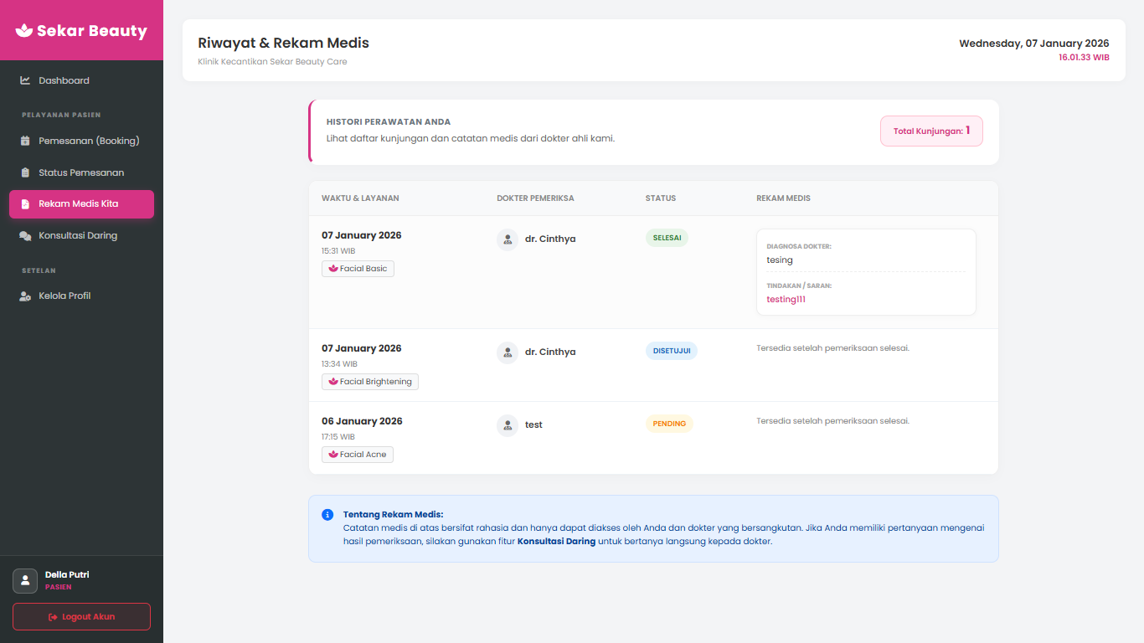
Lampiran B.6 Laporan Kunjungan Pasien
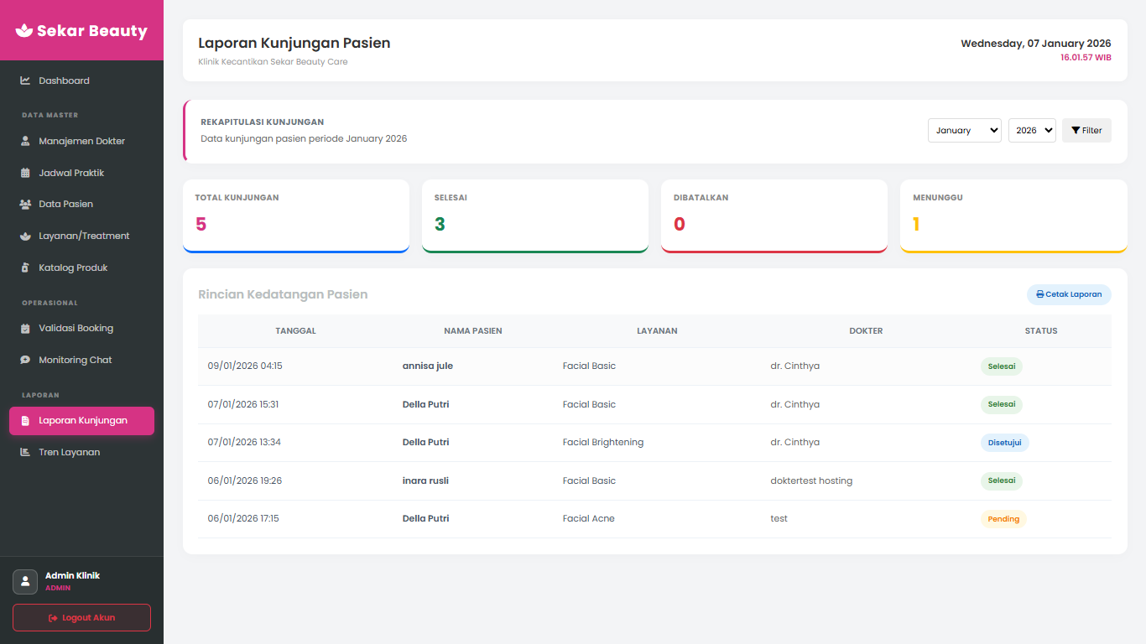
Lampiran B.7 Laporan Operasional Klinik
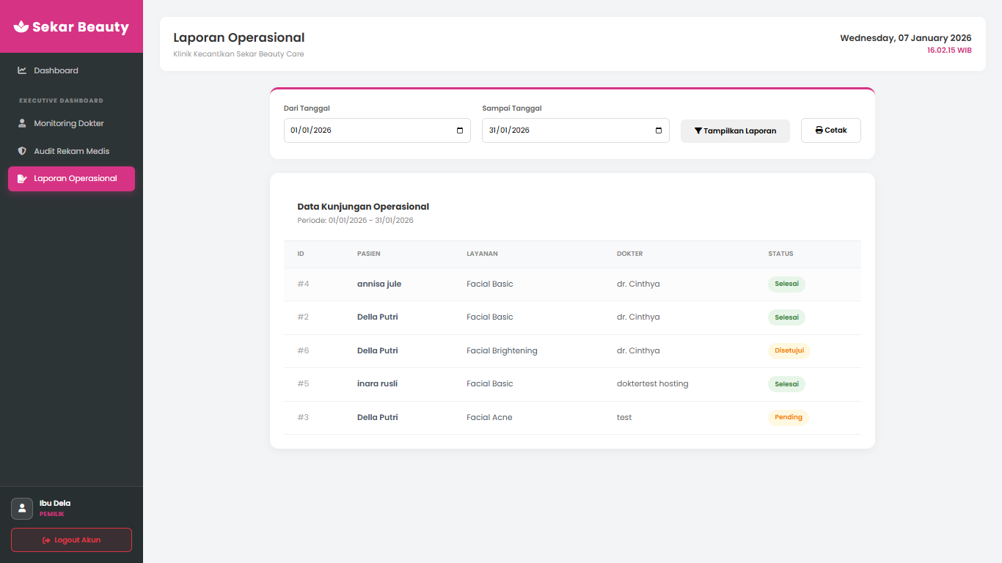
Lampiran C. Bukti Hasil Pengecekan Plagiarisme
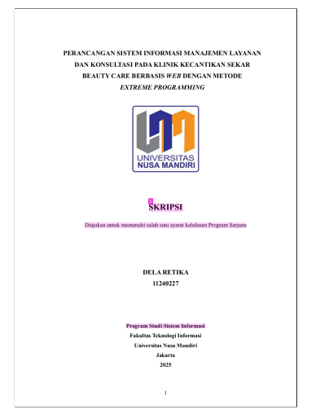
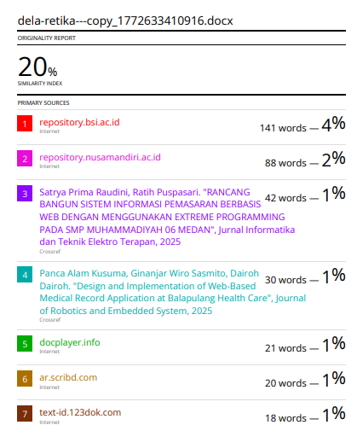
Lampiran D. Bukti Hosting Aplikasi/Website
